*Krkonoše*

Zveme Vás na povídání a obrázky

z našich blízkých hor.

Promítáním nás bude provázet pan Jiřiště.

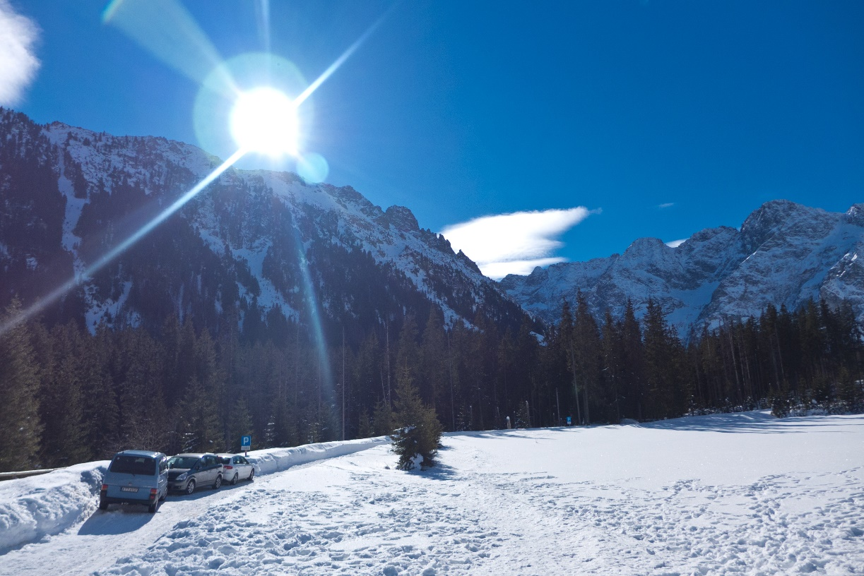

*Kdy: úterý 9. ledna ve 14:30hod*

*Kde: velká jídelna*